Муниципальное общеобразовательное учреждение
«Фершампенуазская средняя школа»
Нагайбакского муниципального района Челябинской области

Сплочение коллектива учащихся в процессе работы классного руководителя

Автор:Толмачева Анна Игоревна -
классный руководитель
9 а класса
Муниципального общеобразовательного учреждения «Фершампенуазская средняя школа» Нагайбакского муниципального района Челябинской области

с.Фершампенуаз
Классный коллектив - основная база накопления детьми позитивного социального опыта. Именно он является основной социальной средой, в которой воспитываются способности личности. В коллективе человек реализует себя, отдавая обществу воспринятое в нем. В школе происходят изменения в его взаимоотношениях с окружающими людьми по мере его взросления.
Классный коллектив (в идеальном варианте):
- хорошо организованный, самоуправляющийся с демократично сформированными органами самоуправления;
- каждый член живёт интересами класса, болеет и переживает за его дела, успехи или неудачи;
- все имеют возможность участвовать в управлении классом и защищать его честь;
- подавляющее большинство сопричастно с делом класса, ведь любить и ценить можно то, что ты создал и к чему приложил руку, голову;
- обязательность мероприятий, в которых участвует весь класс и вся школа, дел, которые бы объединяли всех.
Таким должен быть классный коллектив в идеале, но детский коллектив не похож один на другой. Бывает так, что в одном классе подбираются дети дружные, внимательные друг к другу, вежливые, но иногда класс вызывает беспокойство педагога: дети подсмеиваются над ошибками другого, или высмеивают того или другого ученика. В 2013 году я взяла классное руководство в 5 «А» классе. Казалось, коллектив был сформирован. Ребята яркие, стремящиеся участвовать во всем, но это на первый взгляд. К концу первого полугодия выяснилось, что во внеклассных мероприятиях чаще участвуют одни те же, в классе есть группы, которые соперничают между собой, были и те ребята, которые остались «за бортом». Я поняла, что коллектив моего класса не организован как одно целое.
Совместно с психологом школы провели социометрию (приложение № 1) и мои выводы подтвердились.
Целый год я совместно с родителями и социальными партнерами (приложение № 2) работала над этой проблемой. Положительные результаты были и радовали.
Противоречие: при позитивной динамике развития коллектива каждый год происходит «откат» назад. Понимая, что процесс развития коллектива и коллективных отношений достаточно сложен, что в нем проявляются как индивидуальные свойства личности: эмоциональные, волевые, интеллектуальные возможности, так и усвоенные личностью нормы и ценности общества, я определила сквозную цель моей деятельности, как классного руководителя.
Цель: создание условий для успешной социализации учащихся через развитие коллектива с учетом его особенностей.
Задачи:
- изучить литературу по теме исследования;
- анализ теоретических основ формирования коллектива;
- изучить положительное влияние совместного проведения различных мероприятий на формирование коллектива класса.
Даже после того, как основные проблемы были решены, я продолжаю работать, но уже над развитием коллектива.
Из педагогической литературы мне ближе оказался подход Н.А. Лутошкина «От песчаной росписи к горящему факелу». Тогда я определила стадию развития своего классного коллектива - «Мягкая глина» (второй этап из пяти возможных). Каждый выдвигает цели и интересы, при этом интересуется целями других. Эта форма может принять ту форму, которую захочет руководитель, поэтому важна организация детей. Скрепляющее звено-формальная дисциплина и требования. Классный руководитель - играет роли советника и генератора идей. У детей появляется опыт совместной деятельности, общие дела и события, развиваются более устойчивые образования - группы.
К концу 8 класса коллектив перешел на третью стадию развития «Мерцающий маяк» (3 стадия) с элементами четвертой стадии «Алый парус» (4 стадия) Активное взаимодействие, нежели в предыдущих стадиях, группа озабочена тем, чтобы каждый шел верным путем. Большое значение имеет эмоциональный фактор. Происходит развитие социально значимых качеств, укрепление чувства МЫ. Появляются лидеры. Руководитель консультирует, сопровождает. 4 стадия – развивается межгрупповая активность, дружба переплетается с обязанностями, появляется чувство гордости за коллектив при победе.
Следующий шаг – определение критериев и методов отслеживания (мониторинг) результатов развития коллектива.
Основные принципы:
- объективность;
- последовательность;
- систематичность;
- научность;
- комплексность.
Основные функции мониторинга «Степень сформированности классного коллектива» (приложение 3): аналитико - диагностическая, ориентирующая (направляющая), коррекционная и прогностическая.
Критерии развития воспитательной системы класса и ее эффективность.  Показатели | Методы (методики)
1. Движение к общезначимой цели | Анкетирование  Наблюдение
2. Самоуправление в классе | Социометрические исследования
3. Согласованность в работе и общественное мнение | Социометрические исследования Наблюдение
4. Дисциплина | Анкетирование  Наблюдение
5. Общение в свободное время | Социометрические исследования  Анкетирование  Наблюдение
6. Общий психологический климат в классном коллективе | 1. Конкурс рисунков « Я в своем классе»
7. Проявление индивидуальности каждого ребенка. | 1. Рейтинговая оценка деятельности  2.Участие в конкурсах, выставках
Если на начальном этапе на первый план вышли две задачи:
1. включить в деятельность коллектива всех детей
2. размыть границы микрогрупп,
то сейчас целью является создание условий для сохранения благоприятного психологического климата в классном коллективе, преодоление барьера в межличностных отношениях, развитие коммуникативных навыков.
С развитием классного коллектива решались одни проблемы, появлялись новые (ребята взрослели, менялись лидеры, приходили новые ученики, корректировались цели, менялась мотивация, появлялись новые социальные партнеры, менялась я), поэтому проблема развития классного коллектива оставалась и остается актуальной. Просто открывались новые грани, менялись акценты.
Шел постоянный процесс поиска форм и методов работы над решением проблемы. Я всегда старалась окунуть детей, оказавшихся словно вне коллектива, в насыщенную классную жизнь.
1. Активно вовлекала «непопулярных» детей в деятельность, давала посильные задания, которые имеют значение для класса. (Например, подросток принимал участие в школьном конкурсе «Познай истину») Таким образом, «непопулярный» ребенок почувствовал свою значимость для коллектива, так как одноклассники проявили интерес к мероприятию, задавали вопросы.
2. Помогаю детям увидеть в "непопулярном" однокласснике привлекательные стороны, увидеть его другими глазами. Например, зная способности обучающегося, предложила ему подготовить стихотворение на школьный конкурс (на знание государственной символики). Ребенок занял 1 место в школьном этапе и принял участие в районном конкурсе. На классном часе объявила всему классу о достижении, вручила грамоту. Вместе разделили его успех.
3. Люди, преследующие определенную выгоду, ищут единомышленников, а затем объединяются для достижения схожих задач. Внутри класса организовали помощь отстающим в изучении предметов. Выбрали несколько завучей (ребят, имеющих успехи в изучении того или иного предмета) и начали дополнительно заниматься с желающими подтянуть оценки. (Влад увлекается историей). На популярность среди сверстников могут влиять успехи в учебе, поэтому ситуация начала меняться в лучшую сторону. Подросток завоевал уважение сверстников.
4. Дети, пользующиеся расположением сверстников, обычно имеют больше друзей, более энергичны, общительны, открыты и добры, чем отвергаемые. Но при этом «непринимаемые» дети не всегда необщительны и недружелюбны. Таковыми их почему-то воспринимают окружающие. Моя задача показать, что они ошибаются. Предложила «непопулярному» объявить ребятам о мероприятии. Итог: хорошо прошедшее событие будет ассоциироваться с тем, кто о нем объявил. Это сыграет на улучшение авторитета ребенка.
5. Очень часто обидные прозвища "приклеиваются" к ребенку из-за особенностей его внешности, он начинает чувствовать себя неполноценным, теряет уверенность в себе. Но если человек, чьим мнением ребенок дорожит (классный руководитель, родители), скажет ему как бы между делом: "Какая у тебя оправа красивая, тебе так идет, ты такой солидный стал!" Или: "Ты как солнышко, с твоим приходом в комнате светлее делается", "У тебя греческий профиль, всегда завидовала людям с такими носами". Иногда одна такая фраза способна если не повысить самооценку ребенка, то хотя бы примирить с особенностями его внешности, чего не всегда можно добиться путем долгих разговоров на эту тему. Поэтому я пользуюсь этим, пытаясь превратить недостатки в достоинства.
6. Очень важно понимать, что причина, по которой ребенок отгородился от одноклассников, кроется, вероятнее всего, в нем самом. Поэтому надо стараться создавать ребенку условия, при которых получится помочь ему избавиться от существующих комплексов. Например, если ребенок малообщительный и предпочитает рисовать в одиночестве, можно записать его в изобразительный кружок, там он сможет найти друзей с такими же интересами. Хорошо приглашать детей в гости, устраивать им разнообразные веселые игры (особо ценится подростками умение играть в команде), конкурсы, чаепития. В теплой домашней обстановке дети чувствуют себя гораздо спокойнее, легко идут на контакт, ближе узнают друг друга, и очень часто причины, вызывающие отторжение и неприятие кого-либо из них, исчезают бесследно.
Так я поняла, что одной из самых оптимальных форм работы является индивидуальная работа с детьми.
Индивидуальная работа с учащимися
1. Работа с одаренными детьми:
- собеседование с учителями, работающими в классе (включение в план урока заданий повышенной сложности, привлечение одаренных к консультационной работе, создание банка материалов по предмету, предназначенного для работы с одаренными учениками, сотрудничество педагогов с учащимися класса во внеурочной деятельности);
- организация участия детей в школьных олимпиадах (участие в предметных олимпиадах, конкурсах, фестивалях, проведение тематических недель, семинаров, кружковая деятельность);
- мониторинг уровня интеллектуального развития детей.
2. Работа с детьми, проявляющими качества лидера:
- организация работы по системе чередующихся традиционных поручений;
- организация индивидуальной творческой деятельности (организации различных внеклассных дел «Вечер стихов», викторина «Мой любимый город») коммуникативные умения сотрудничать (коллективный труд, КВН, спортивные сюжетно-ролевые подходы, игры);
- создание условий для самовыражения (участие в брейн-рингах, интеллектуальных марафонах);
- включение в общешкольное воспитательное пространство (встречи с ветеранами войны, акция «Подари добро»).
3. Работа с детьми, имеющими проблемы в общении:
- собеседование с родителями;
- собеседование с психологом;
- наблюдение и особое внимание, коррекция;
- организация деятельности, способствующей расширению круга общения и повышению статуса детей в классе (ролевые игры, в процессе которых ребенок имеет возможность поставить себя на место других, тренинги на доверие).
На сегодняшний день эта работа на третьем месте, так как к 8-му классу проблема решена. Профилактикой же занимаюсь постоянно.
Разобщение группировок внутри классного коллектива
Считаю, что нельзя допускать создание группировок внутри классного коллектива, потому что остальные ребята существуют сами по себе, группировки противопоставляют себя всему остальному классу. Кроме того, наличие в классе двух или более конкурирующих группировок ребят приводит к атмосфере враждебности и конкуренции в классе. Поэтому, выявив наличие таковых в своем классе, начала работу по их разобщению.
- Подчеркиваю общность учеников посредством использования визуальных средств: оформление фотоальбома (осенний пикник), создание странички классного коллектива в социальных сетях.
- Использую на уроках и во внеурочной деятельности групповую форму работы, причем каждый раз делю детей по разным принципам:
- жребий,
- объединение сидящих рядом,
- по определенному признаку (месяц рождения, цвет глаз, волос и др)
- с помощью «фантов» (один называет номер группы, в которую отправляется ученик)
- Даю задание подготовить праздничное мероприятие, оформить стенгазету, подготовить материал к классному часу членам разных групп.
- Основа сплоченности любого коллектива, в том числе детского, - это эмоциональная близость, партнерство, духовная связь. Поэтому я стимулирую у ребят так называемый «дух единства». Разрабатываю для них игры, которые не потребуют определенного количества участников. Таким образом, могу одновременно задействовать сразу всех своих воспитанников. Групповые игры (особенно командные) объединяют игроков общей целью – победой в соревновании. Члены команд помогают друг другу быстрее справиться с поставленной мною задачей, а после игры дети еще долго обсуждают свои впечатления и делятся эмоциями.
- При постановке масштабной творческой задачи, разделяю детский коллектив на маленькие подгруппы и закрепляю за ними зоны ответственности. То есть даю понять ребятам, что их непосредственная работа будет направлена на общий успех. (Подготовка праздника ко Дню Матери. 1 группа - оформление кабинета, 2 группа - подготовка стола со сладостями, 3 группа - программа, 4 группа - творческие номера, 5 группа - оформление пригласительных для мам)
- Провожу планомерную смену поручений учащихся в самоуправлении.
- В нашем коллективе существует традиция. Раз в четверть совершаем совместный поход в бассейн. Считаю, что такие мероприятия идеально подходят для создания общего положительного эмоционального фона внутри юного коллектива.
- Поставила перед ними задачу, выполнить которую они смогли только совместно. Участие в сборе макулатуры – и они объединили свои усилия в борьбе за право быть первыми. Я заметила, что дети, увлекшись общей целью, стали гораздо ближе друг другу.
- Учащиеся моего класса первыми в районе вступили в ряды юнармейцев. Уверена, что это еще больше объединило классный коллектив, ведь их грела мысль о том, что они особенные, уникальные, самые первые.
Большую роль в жизни каждого ребенка играют традиции. Ему важно, чтобы день рождения, Новый год, или какие-то другие семейные праздники отмечались по-особенному. Обеспечить это – задача семьи. А моя задача – формировать традиции в классном коллективе. В этом случае класс будет дружным и сплоченным. Традиции класса – это нормы коллективной жизни, которые воплощают обычаи и желания детей. В нашем коллективе существуют а) большие (яркие массовые события, но редко происходящие) и б) малые (будничные).
а)
- в сентябре проходят выборы лидера и распределение обязанностей в классе. На эту должность мы выбираем активного, творческого, ответственного ученика. Остальные помогают ему в различных направлениях;
- в первой четверти готовим литературный день поэзии «Белые журавли», посвященный памяти погибшим в различных войнах солдатам;
- в октябре выходим на прогулки, сопровождающиеся соревнованиями, конкурсами, приготовлением еды на костре, проводим фотосессии, оформляем фотовыставку в кабинете и размещаем коллективные фотографии на сайте «Вконтакте»;
- в первых числах марта мы отмечаем два праздника в одном: 23 февраля и 8 марта. После чаепития, игр и обмена сувенирами решаем, когда же соберемся снова отпраздновать какой-нибудь праздник;
- в мае проводим субботник на территории Парка Победы, после которого возлагаем цветы к вечному огню.
б)
- еженедельная работа с дневниками, анализ проблем и достижений за прошедшую неделю помогает ребятам ставить перед собой цели и решать их;
- поздравление от класса каждому ребенку в день рождения. Ведь приятно услышать искренние пожелания от своих одноклассников в этот радостный день;
- ежедневная утренняя зарядка, которая дарит заряд бодрости на целый день;
- организация дежурства по кабинету.
Со временем одни традиции сменяют другие в соответствии с возрастом детей, степенью сплоченности коллектива, потребностями ребят.
Конечно, традиции класса не могут быть выстроены вне традиций школы, поэтому мы с ребятами являемся участниками всех школьных мероприятий (осенний бал, новогодние утренники, мероприятия, посвященные Дню Победы и др.), а также тех, которые проводят муниципальные (краеведческий музей с. Фершампенуаз «Город мастеров», Дом детского творчества «Нагайбакский край глазами детей» и др.), районные (Отдел по работе с молодежью и спорту администрации Нагайбакского муниципального района «Приведи в порядок планету» и др.) и областные (конкурс чтецов «Творчество Мусы Джалиля», ДЮСШ «Парижский полумарафон») учреждения.
Традиции - проявление чести детского коллектива. Они вызывают в детях чувство гордости за свой коллектив.
Важно то, что родители поддержали меня в создании добрых традиций. Часто сами предлагают свою помощь. В июне каждого года проводим спортивный праздник «Турнир по футболу». Семья Аитовых предоставляет небольшую площадку у своего дома. Ребята всегда с нетерпением ждут начала летних каникул. Мама Маши Ляпустиной (методист Центральной районной библиотеки) раз в четверть проводит различные тематические мероприятия: «Петр и Февронья – наша главная история любви», «Герои России» и т.д.
Безусловно, семья и школа – это два звена в одной цепи. Их общая задача: образование и воспитание будущего поколения, создание комфортных условий для полноценного развития личности. Родители являются непосредственными участниками любого мероприятия. Они выступают в роли членов жюри («Мисс Осень», «Рисуют дети»), организаторов (в 5 классе были проведены два классных праздника: «Здравствуй, 5-й класс», «Стали мы на год взрослее». Если в первом случае основную подготовку я брала на себя, то во втором только направляла родителей. Сейчас дети и родители уже могут самостоятельно организовать праздники), конкурсантов (конкурс «Моя семья», спортивное мероприятие «Мама, папа, я – спортивная семья») и т.д. Считаю своей задачей сформировать, развивать и поддерживать эту активность, убедить родителей в том, что их помощь необходима в образовательном и воспитательном процессе класса. Первое время родители вели себя как дети: они стеснялись проявить инициативу, выделиться из толпы. Сейчас родительский коллектив класса стал надежной опорой для меня, моей правой рукой, универсальным средством для решения любых проблемных ситуаций. Родители становятся партнёрами и образцом для подражания своим детям, к тому же родительский коллектив тоже становится дружным и крепким.
Принципы формирования традиций в детском коллективе:
1. Безусловное принятие каждого ученика, его сильных и слабых сторон.
2. Беспристрастность в оценке поступков учащихся.
3. Терпение и терпимость в достижении цели педагогического воздействия.
4. Диалогичность и полилогичность в общении с учащимися.
5. Отсутствие боязни у педагога признать свою неправоту, свои непрофессиональные действия.
6. Использование чувства юмора как неотъемлемого методического средства в работе с учащимися.
7. Исключение значимости своего настроения в общении с детьми.
На мой взгляд, все формы работ способствуют задуманной цели. Основой создания, укрепления и развития коллектива учащихся является совместная деятельность, направленная на достижение общих целей: учение, общественно полезная работа, производительный труд, деятельность по художественному творчеству, спорту и т.д. Всякая деятельность является объективным фактором формирования коллектива. Коллектив функционирует только в процессе деятельности, которая является потребностью каждого ребенка. Он не может нормально жить и развиваться, если не удовлетворяются его потребности, например в движении, в игре, в знаниях, эстетических впечатлениях, в общении с другими людьми. Неудовлетворенные физические и духовные потребности оказывают на организм ребенка, на его чувства и мысли глубокое влияние, в частности это приводит к снижению работоспособности, к повышению возбудимости или, наоборот, к апатии. Планируя работу коллектива, приходится думать над тем, как увлечь общей деятельностью детей. А для этого очень важно учитывать их интересы. Деятельность увлекает школьников и сплачивает их, если учителю удалось вовлечь в нее всех школьников. На всех стадиях развития классного коллектива возникают, крепнут и сплачивают коллектив большие и малые традиции. Традиции – это такие устойчивые формы коллективной жизни, которые эмоционально воплощают нормы, обычаи, желания учащихся. Традиции помогают вырабатывать общие нормы поведения, развивают коллективные переживания, украшают жизнь.
Организация самоуправления
Важным условием развития классного коллектива является организация самоуправления. Сплачивающим ядром коллектива, его организующим центром является актив. В актив входят воспитанники, выполняющие те или иные поручения коллектива и состоящие в его органах. В число активистов подбираются наиболее деятельные и пользующиеся уважением своих товарищей школьники. Естественно, что педагог не может стоять в стороне, поэтому изучение деловых и личных качеств воспитанников и их положения в коллективе является одним из существенных условий правильного подбора активистов и предотвращения появления во главе коллектива лидеров с отрицательной общественной направленностью.
Основными условиями успешной работы актива являются: четкое определение функций актива, постепенное развитие его самостоятельности, поддержание авторитета педагогами, работающими с коллективом, его преемственность, регулярное переизбрание. Органы самоуправления в процессе становления и развития коллектива выполняют очень большую и ответственную роль. Общественная активность школьников неоднородна. Она может проявляться как исполнительская активность, инициативность, самостоятельность. Лишь сочетание всех видов дает по-настоящему активного члена общества.
Первое связано с непосредственным воздействием на каждого ученика класса:
- изучение индивидуальных особенностей его развития, его окружения, его интересов;
- программирование воспитательных воздействий;
- реализация комплекса методов и форм индивидуальной работы;
- анализ эффективности воспитательных воздействий.
Второе направление связано с созданием воспитывающей среды класса:
- сплочение детского коллектива
- формирование благоприятной эмоциональной атмосферы;
- включение учащихся в разнообразные виды совместной деятельности;
- развитие детского самоуправления классе.
Третье направление предполагает коррекцию влияния различных социальных отношений ребёнка:
- взаимодействие с педагогическим коллективом школы-комплекса;
- коррекция воздействия средств массовой коммуникации;
- нейтрализация негативных воздействий социума микрорайона школы.
Правильный выбор критериев и показателей сформированности детского коллектива – важнейшее требование, т.к. неверно выбранные критерии не позволяют достичь результатов, которые определены целью.
Самой любимой формой работы нашего коллектива является коллективно-творческие дела (КТД). Идея довольно проста – ребята сами ищут дела по душе, сами делают выбор, сами придумывают, сами их планируют при деятельном участии классного руководителя. Особая роль в КТД отводится самостоятельности и самодеятельности; в детском коллективе существует формула четырех «само»: сами придумываем, сами планируем, сами делаем, сами анализируем.
Проведенные нами КТД: выставка рисунков «Россия, устремленная в будущее», «Трудовой десант» (уборка парков), защита проектов «Обрати внимание на мою любимую книгу» и т.д.
КТД, как система, исходит из того, что дети должны быть включены в разнообразные виды деятельности (общественную, творческую, познавательную, досуговую), что дает возможность ребятам попробовать себя в разных ролях.
Мои ученики, их родители и я, классный руководитель – все являемся содружеством «ученик-учитель-родитель» под названием «Классный класс», девиз которого:
«Нас классная семья недаром породнила,
мы – школьные друзья, и в этом наша сила».

Структура органов самоуправления в классе:
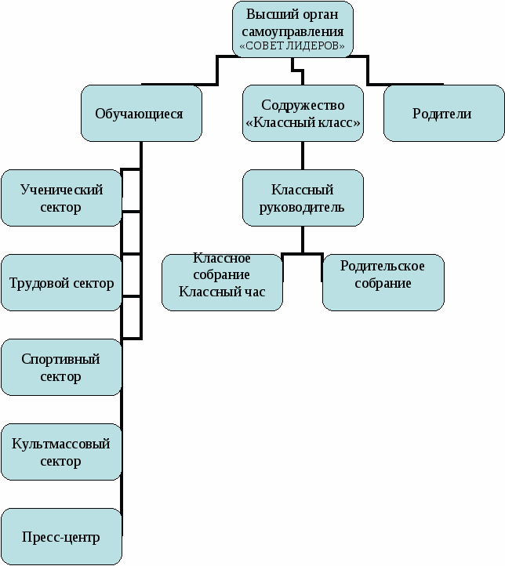
Рабочие органы самоуправления планируют и организуют деятельность учащихся по конкретному направлению, организуют и оценивают результаты соревнования учащихся в общественно полезной и досуговой деятельности.
Учебный сектор (зам. классного руководителя):
- помощь в проверке дневников;
- организация работы по развитию познавательных интересов;
- формирование команд к участию в викторинах, интеллектуальных марафонах;
- организация помощи отстающим в учебе;
- учет посещаемости.
Трудовой сектор (зам классного руководителя):
- организация дежурства по школе, по классу;
- участие в трудовых акциях;
- работа по оформлению кабинета (озеленение, поддержание хорошего состояния мебели, поддержание чистоты);
- проведение субботников;
Спортивный сектор (организатор спортивно-оздоровительной работы):
- участие в спортивно-оздоровительных мероприятиях класса и школы;
- формирование команды к спортивным турнирам, эстафетам;
- сбор информации о спортивных достижениях учащихся класса.
Культмассовый сектор:
- организация классных мероприятий;
- общешкольные и внутриклассные праздники;
- посещение театров, музеев, проведение экскурсий.
Пресс-центр:
- выпуск газет к важным датам и мероприятиям;
- выпуск информационных листов о жизни класса.
В работе по развитию самодеятельных и самоуправленческих начал в ученическом коллективе, выделяется 3 этапа со следующими названиями и девизами:
«Делай, как я!»;
«Делай, как большинство из нас!»;
«Делай, как лучшие из нас!»;
Главное - помочь ученикам организовать самоуправление и научить их в нем работать, постепенно предоставляя все больше самостоятельности, подсказывая при необходимости.
Процесс формирования классного коллектива сложен. Решаются одни проблемы, появляются новые (ребята взрослеют, меняются лидеры, приходят новые ученики, корректируются цели, меняется мотивация, появляются новые социальные партнеры, меняюсь я), поэтому проблема развития классного коллектива будет вечной. Решить ее можно, разбив работу на этапы, используя различные формы работы.
Результат моей работы – дружный коллектив, в котором, конечно, как и в любом коллективе, бывают разные ситуации, но мы стараемся их разрешать. Каждый чувствует себя частью доброго, сплочённого целого классного коллектива.
Приложение 1
Социометрия
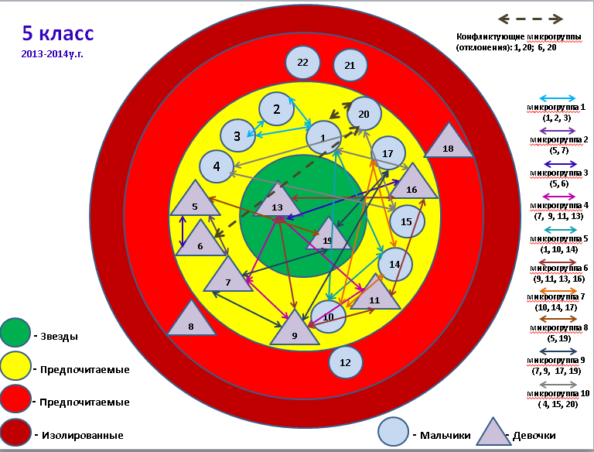

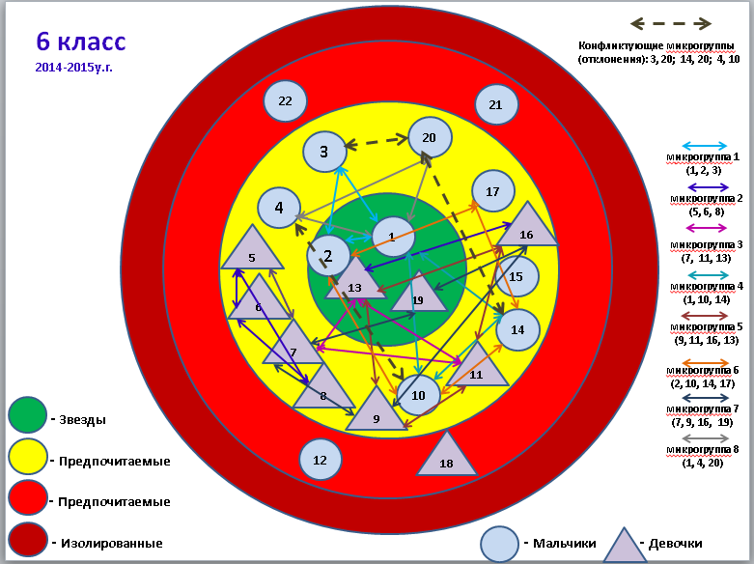

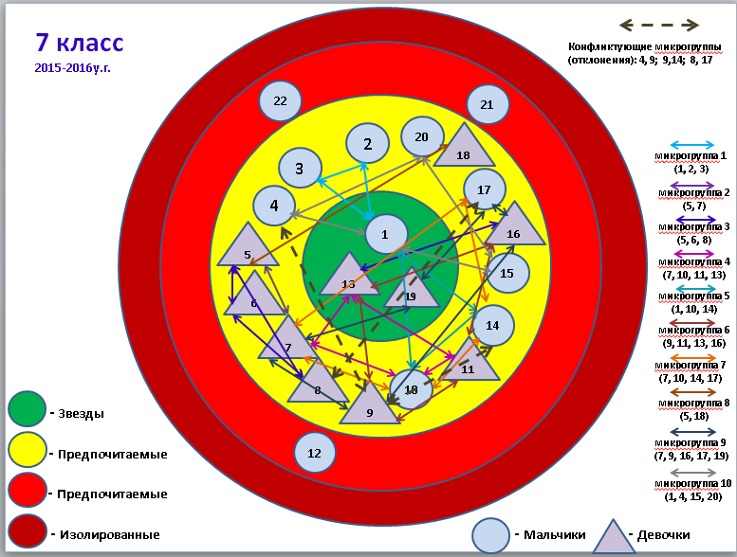

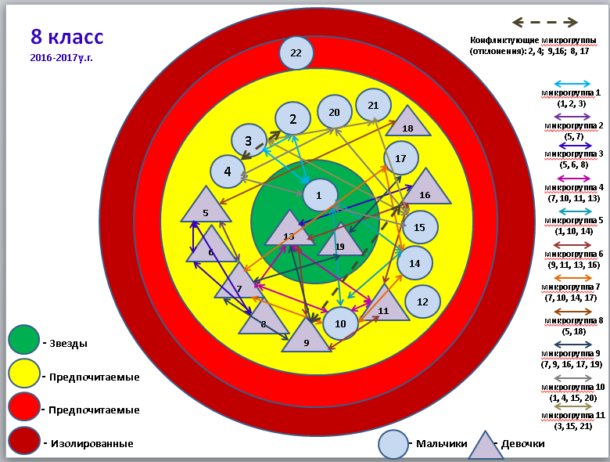

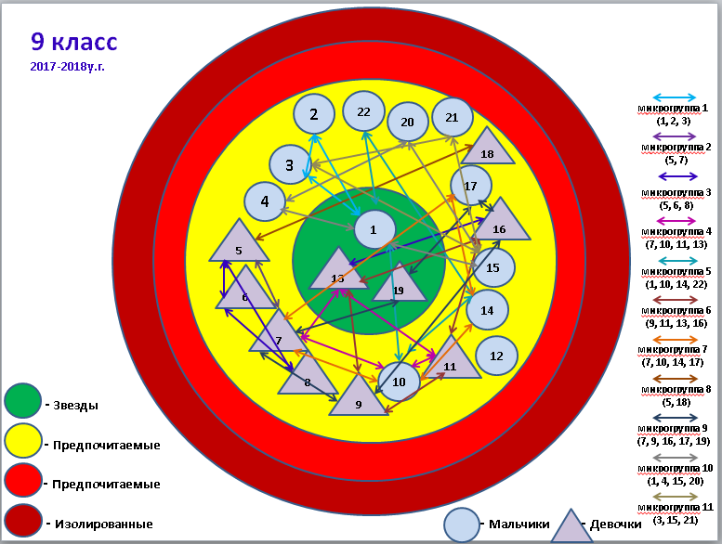

Приложение 2

Детская юношеская спортивная школа
Физкультурно- оздоровительный комплекс «Олимп»
Дом детского творчества
Центр социальной помощи семье и детям

Учреждения дополнительного образования
Управление социальной защиты населения
Родители
МОУ «Фершампенуазская СШ»
ПДН
Советы ветеранов
ОМВД

ГАИ
Фершампенуазское сельское поселение

Администрация Нагайбакского муниципального района

КДН
Отдел по делам молодежи и спорту
Отдел культуры администрации Нагайбакского района
Школа искусств с. Фершампенуаз
Дом культуры с. Фершампенуаз
Центральная районная библиотека
Дом творчества
Краеведческий музей с. Фершампенуаз

– школа искусств с. Фершампенуаз (фестиваль «Радуга талантов», конкурс «Муза, опаленная войной»)
- краеведческий музей с. Фершампенуаз (смотр выставка художественно-прикладного творчества «Город мастеров»)
- МУ ДО ЦФО «Олимп» (соревнования по футболу, «Веселые старты», «Кросс нации», «Лыжня России», Кросс «Золотая осень», сдача норм ГТО)
- детская юношеская спортивная школа (спортивные секции, «Парижский полумарафон»)
- дом детского творчества (конкурс чтецов «Как хорошо уметь читать», «творчество Муссы Джалиля», «Я- поэт», декоративно-прикладное творчество «Нагайбакский край глазами детей», фотоконкурс «Вода на Земле», театральное творчество)
- ОМВД ( соревнование «Безопасное колесо», школа ЮИД, беседы о ПДД и ПБ, творческий конкурс «Зеленая волна», Приглашение инспекторов на заседания школьного совета профилактики, проведение тематических лекций по изучению правовых документов, организация индивидуальных бесед с учащимися).
- пожарная часть («Месячник безопасности», фестиваль «Звезда спасения», конкурс творческих работ «Неопалимая купина», Совместное проведение объектовых тренировок );
- картинная галерея с. Фершампенуаз (смотр выставка художественно-прикладного творчества «Город мастеров»);
- дом культуры с. Фершампенуаз (КВН, брейн ринг);
- центральная районная библиотека (Экскурсии для школьников,
тематические мероприятия, лекции, классные часы)
- Фершампенуазское сельское поселение ( совет ветеранов, встреча с ветеранами войны, с воинами Российской Армии);
- отдел по работе с молодежью и спорту администрации Нагайбакского муниципального района (юнармейское движение – большая часть класса являются юнармейцами, акция «Чистое поселение», «Приведи в порядок планету», «Дари добро»);
- родительский коллектив (профориентационная работа учащихся: экскурсии на АГК, птицеводческий комплекс, администрацию района, больницу, организация встреч к началу и по окончании учебного года);
- центр социальной помощи семье и детям и КДН (профилактическая употребления ПАВ, здоровый образ жизни, профилактика совершения преступления несовершеннолетними, межведомственные профилактические акции «Дети улиц», «Образование всем детям», «Подросток», «Защита»)

Приложение 3
Уровень развития классного коллектива
Для оценки уровня развития классного коллектива с целью определения дальнейших путей его развития и улучшения жизни ребят в классе была проведена диагностика уровня развития классного коллектива.
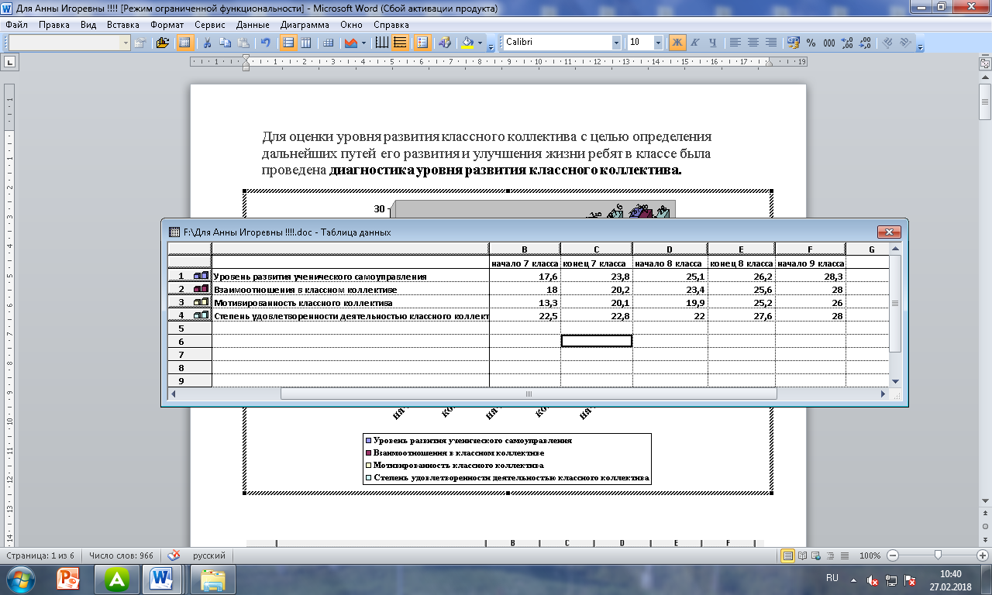
Если средняя оценка уровня развития соответствующего блока характеристик
учащихся класса:
От 6 до 12 баллов - очень низкий уровень
От 13 до 18- низкий;
От 19 до 24 - средний;
От 25 до 30 - высокий.
Уровень развития ученического самоуправления – с 6 класса по 9 класс поднялся на более высокий, хотя в начале 7 класса наблюдался небольшой спад – на 3,8 балла. Взаимоотношения в классном коллективе к 9 классу также находятся на высоком уровне.
На много ниже был уровень мотивированности классного коллектива в 6 классе. Это объясняется тем, что с 6 по 8 класс ещё не все учащиеся заботились о сохранении собственного здоровья и не сделали свой профессиональный выбор. В этих направлениях классным руководителем осуществлялась воспитательная работа. О чем свидетельствует рост данного параметра до высокого уровня к 9 классу.
В уровне развития классного коллектива также наблюдается тенденция роста от среднего (78,3балла в 6 классе) к высокому (до 110,3 балла в начале 9 класса)

Уровень развития коллектива определяется суммой баллов.
Суммарное число баллов | Уровень развития коллектива
24-48 | очень низкий
49 - 72 | низкий
73 - 96 | средний
97-120 | высокий

Оценка классным руководителем уровня развития классного коллектива
Анализ оценки уровня развития классного коллектива в 6-8 классах по четырем показателям показал повышение каждого параметра. Организационное единство от недостаточного3,3 балла до среднего 4,3 балла; интеллектуальное единство - от недостаточного 3,5 балла до среднего 3,8; эмоциональное единство - от среднего 3,7 балла до высокого - 4,5 балла и волевое единство коллектива - от недостаточного – 3 балла до высокого – 4,8 балла.
Решение конкретных воспитательных задач по формированию классного коллектива позволили получить следующие результаты: в 2014-2015 учебном году -3,4 балла, в 2015-2016 учебном году - 3,9 балла, в 2016-2017 учебном году данный показатель вырос до 4,4 балла. Это значит, что показатель уровня развития классного коллектива повысился от недостаточного до среднего.

Диагностика уровня развития классного коллектива (оценивают воспитанники)

№ | Характеристики | Оценка
1. | Уровень развития ученического самоуправления | 5 | 4 | 3 | 2 | 1
1.1 | Мы являемся организаторами своей жизни в классе.
1.2 | В классе есть органы самоуправления.
1.3 | Я знаю, как выполнить своё поручение.
1.4 | Мы сами планируем дела.
1.5 | Мы отвечаем за состояние своего класса (уют, чистоту, порядок).
1.6 | Дисциплину и порядок на уроках и на переменах обеспечиваем сами.
2 | Взаимоотношения в классном коллективе
2.1 | Мы доброжелательны друг к другу.
2.2 | Мы помогаем друг другу в сложных, затруднительных ситуациях: в учебе, в повседневной жизни, в организации досуга.
2.3 | У нас доброжелательные отношения с учителями.
2.4 | Классный руководитель – участник всех наших дел, но не диктатор.
2.5 | Мы стараемся защитить своих ребят, когда они в этом нуждаются.
2.6 | Мы не боимся высказать свое мнение учителям.
3 | Мотивированность классного коллектива
3.1 | Мы стремимся получить хорошие знания.
3.2 | Мы настроены на трудовую деятельность.
3.3 | Я осуществил (а) свой профессиональный выбор.
3.4 | Мы стремимся улучшить окружающую жизнь.
3.5 | Мы настроены на положительное поведение в школе и в обществе, выполнение Устава школы.
3.6 | Мы заботимся о сохранении собственного здоровья.
4 | Степень удовлетворенности деятельностью классного коллектива
4.1 | Наш класс живет интересной, насыщенной жизнью.
4.2 | Меня удовлетворяет направленность и характер классных дел.
4.3 | Мы совместно отмечаем праздники и дни рождения.
4.4 | В наших совместных праздниках и делах принимают участие родители.
4.5 | Проводимые дела носят творческий характер.
4.6 | Деятельность класса готовит меня к будущей взрослой жизни.
Предполагаемая методика позволяет провести как оценку развития коллектива в целом, так и оценку различных составляющих жизни коллектива.
Оценка по блокам:
Суммарное число баллов | Уровень развития
6 – 12  13 – 18  19 – 24  25 – 30 | Неудовлетворительный  Низкий  Средний  Высокий
Уровень развития классного коллектива:
Суммарное число баллов | Уровень развития коллектива
24 – 48  49 – 72  73 – 96  97 - 120 | Неудовлетворительный  Низкий  Средний  Высокий
Диагностика уровня развития классного коллектива (оценивает классный руководитель)
Цель: анализ и оценка результатов работы за учебный год, постановка конкретных воспитательных задач по формированию классного коллектива.

1. ОРГАНИЗАЦИОННОЕ ЕДИНСТВО КОЛЛЕКТИВА

№ п/п | Морально-психологическая атмосфера в коллективе. | Оценка
№ п/п | Морально-психологическая атмосфера в коллективе. | 5 | 4 | 3
1 | Активность в творческих поисках и устремлениях.
2 | Уровень духовных запросов и интересов членов коллектива.
3 | Проявления честности, товарищества, дружбы, сопереживания.
4 | Уровень уверенности коллектива в своих возможностях.
5 | Уровень общей активности, учёт интересов более большого коллектива.
6 | Уважение активистов, которые делают всё ради общего успеха.
7 | Стремление членов коллектива к взаимному общению и обмену информацией.
8 | Коллективное стремление сотрудничать с другими коллективами.
9 | Желание членов коллектива трудиться и отдыхать вместе.
10 | Роль актива в сплочении и организации общественно полезных дел.
11 | Роль деловых качеств при выборе актива.
12 | Уважение руководителей, поддержка их требований, оказание помощи.
 | Средний балл

2. ИНТЕЛЛЕКТУАЛЬНОЕ ЕДИНСТВО КОЛЛЕКТИВА

1 | Скорость решения коллективом вопросов и задач.
2 | Взаимопонимание при решении общих задач.
3 | Способность коллектива добиваться единодушного решения при оценке поведения отдельных членов коллектива.
4 | Наличие у коллектива единого и чёткого мнения о своих возможностях, достоинствах, недостатках.
5 | Принципиальность в оценке коллективом собственных возможностей.
6 | Уровень восприятия и значения критики и самокритики в целом в коллективе и со стороны отдельных лиц.
 | Средний балл

3.ЭМОЦИОНАЛЬНОЕ ЕДИНСТВО КОЛЛЕКТИВА

1 | Наличие приподнятой, бодрой атмосферы в коллективе.
2 | Наличие доброжелательности во взаимоотношениях членов коллектива.
3 | Стремление к общим переживаниям событий, жизненных явлений.
4 | Наличие мобилизованного настроения в трудных ситуациях.
5 | Наличие расположения и доброжелательности в отношениях между микрогруппами.
6 | Распространенность симпатий и дружбы между членами коллектива.
 | Средний балл

4. ВОЛЕВОЕ ЕДИНСТВО КОЛЛЕКТИВА

1 | Способность мобилизовать все силы для преодоления трудностей и довести дело до конца.
2 | Умение самостоятельно ставить коллективные цели и сплочённо их достигать.
3 | Способность сдерживать свои чувства, эмоции, когда этого требуют интересы дела.
4 | Возможность коллектива длительно и целеустремлённо работать над выполнением поставленной цели.
 | Средний балл

Методика обработки данных.
Считаем средний балл по каждому показателю. Это позволит оценить уровень развития классного коллектива по каждому направлению в отдельности. Затем суммируем 4 средних балла и делим на 4. Получаем средний показатель уровня развития классного коллектива:
3-3,5 балла – недостаточный;
3,5-4,5 балла – средний;
4,5-5 баллов – высокий

